Музыкальная викторина.

Цель: создание условий для проявления творчества участников, развивающее общение, повышение мотивации к обучению, развитие любознательности.
Задачи:
- создать благоприятную психологическую атмосферу во время викторины для коллективного творчества;
- развить внимание, образное мышление;
- учиться применять знания, полученные на уроках, в условиях соперничества.
Необходимые атрибуты:
- жетоны красного и синего цвета, плакат с терминами (конкурс 3);
- плакат «Цепочка из слов» (конкурс для зрителей);
- плакат с расчерченными клетками для игры в Крестики – нолики;
- листы бумаги формата А4 с написанными на них ритмическими схемами (конкурс 5);
- 2 плаката с нотоносцами, на которых недописанные мелодии, а также вырезанные подходящие по формату нотки и фломастеры (конкурс 6);
- плакат с головоломкой «Жанры песен» (конкурс для зрителей);
- 2 листа формата А4, на которых по 2 скороговорки (конкурс 7);
- запись отрывков песен или мелодий из известных мультфильмов (конкурс 8);
- карточки с буквами (конкурс 10).

Сценарий.

Ведущий: Здравствуйте, ребята! Сегодня мы отправимся в путешествие в Поющую страну. Эта страна необычная, туда может попасть не каждый, а только тот, кто любит музыку и дружит с ней! Там живут самые разные люди, такие же, как мы. Они любят веселиться и петь песни, кроме того, они еще и работают, ведь мир держится не только на песнях и плясках. Кто-то должен шить одежду, кто-то лечить людей, кто-то печь хлеб, кто-то управлять машинами… Каждая профессия в почете! Но что бы они ни делали, с ними рядом всегда музыка, она чувствуется во всем…
У жителей этой страны чудесные голоса. Стоит им запеть, пусть тихо – тотчас же эхо подхватывает песни и разносит по всему лесу; они достигают вершины величавых гор, купаются в прозрачных реках. И тогда просыпаются старые деревья и шумят своими кронами; а ручьи вторят мелодии, и птички подхватывают её. Вся жизнь преображается, словно повинуясь волшебному дирижеру; и шумный оркестр исполняет свой концерт.
Попасть туда нелегко. Для этого многое надо знать о музыке. В Поющую страну мы отправимся на Поющем экспрессе. Он будет останавливаться на станциях, где и нужно проявить смекалку, блеснуть своими музыкальными знаниями и способностями.
Для начала нам надо выбрать две команды. Которые будут отвечать за наше прибытие в волшебную Поющую страну.
1 конкурс: «Отборочный тур»
Здесь задаются вопросы. Тем, кто ответил, даются жетоны красного и синего цвета: красного – одна команда, синего – другая.
Вопросы:
- Какой инструмент произошел от сочетания слов «громко-тихо»? (фортепиано)
- Высокий женский голос. (сопрано)
- «Грустная» тональность. (минор)
- «Веселая» тональность. (мажор)
- Композитор, написавший цикл фортепианных произведений под названием «Времена года». (П.И. Чайковский)
- Что означает итальянское обозначение «VIVO»? (живо)
- Слово, состоящее из названий двух нот. (фасоль)
- Он бывает в виде воды, бьющей из-под земли; он может открыть дверь квартиры, а также он может быть музыкальным. (ключ)
- Персонаж мультфильма, умеющий играть на гармошке. (крокодил Гена)
Формируются команды.
Ведущий: Экипаж собран! Теперь нам нужно компетентное жюри!
Приглашаются 2-3 педагога из зрителей.
Ведущий: Одну команду мы назовем «Баллада», другую – «Вокализ». Это очень красивые слова, и мне хочется рассказать вам, что они означают.
Баллада (в переводе с латинского ballo – «танцую»). Первоначально в Средние века балладой называли танцевальную песню, а позже – песню – рассказ. В конце 18 – нач. 19 века балладой стали называть произведения фантастического и драматического характера с последовательным раскрытием сюжета. Балладный жанр вскоре проник и в хоровое творчество (например, кантата «Свитезянка» Римского – Корсакова, «Лесной царь» Аренского и др.)
Ведущий: Чтобы поддержать команду, давайте выучим такую кричалку:
Очень дружная команда
Под названием «Баллада».
Со смекалкою дружны,
Победить они должны!
Дети заучивают и громко повторяют.
Ведущий: А теперь, что же такое «Вокализ»?
Вокализ – это французское слово, но произошло оно от латинского, что означает «гласный». Вокализ – это упражнение, этюд или концертная пьеса для голоса. Исполняется он без текста, на какой – либо гласный звук, чаще всего на звук «А», иногда с закрытым ртом.
Ведущий: А вот кричалка для этой команды:
Нет команды веселей,
И дружнее, и умней!
Её имя – вокализ!
Выступайте все на «бис»!
Дети заучивают и громко повторяют.
Ведущий: Ну, теперь мы знаем кричалки, но этого мало. Еще для бодрости духа в далеком пути, нам нужны бурные аплодисменты (дети хлопают), шумные инструменты (дети шумят инструментами) и хорошее настроение (шумят и хлопают одновременно).
Ведущий: Теперь можно и в путь отправляться! Ну-ка, все дружно: ТУ – ТУ!
(дети берутся за пояс друг друга и бегут по кругу)

2 конкурс: «СЛОВЕНИЯ».
Детям предлагаются слова из знакомых им песен (это могут быть очень знаменитые песни, либо песни, изученные ранее на уроках), им нужно вспомнить название песен.
Ведущий: Итак, первая станция у нас называется «СЛОВЕНИЯ». Здесь очень много поют и знают большое количество песен. Чтобы отправиться дальше, нам нужно вспомнить слова известных песен и сказать их название.
Задания:
- «Папа может, папа может все, что угодно…» («Песенка про папу» муз. М. Танича, сл. В. Шаинского)
- «Сколько страхов и чудищ на свете, разной нечестью полниться мир…» («Урок бесстрашия» муз. М. Дунаевского, сл. А. Усачева)
- «Алая заря скрылась за моря, и за тучи солнышко ушло…» («Тысяча чудес» муз. А. Лепина, сл. М. Пляцковского)
- «Пусть звезды зажигаются, даря нам чудо – краски…» («Праздник детства» муз. и сл. А. Варламова)
- «Речка струится твоя и моя, наше с тобою гнездо соловья…» («Огромный дом» муз. Л. Дубравина, сл. В. Суслова)
- «По синему морю, к зеленой земле, плыву я на белом своем корабле…» («Песенка Мамонтенка» муз. В. Шаинского, сл. Д. Непомнящего)
- «Взмывая выше ели, не ведая преград…» («Крылатые качели» муз. Е. Крылатова, сл. Ю. Энтина)
- «Слышу голос из Прекрасного далека…» («Прекрасное далеко» муз. Е. Крылатова, сл.Ю. Энтина)
Подведение итогов.
Ведущий: Я думаю – надо поддержать наших участников громко – громко! (аплодисменты + шумелки) Мы отправляемся дальше: ТУ – ТУ!
3 конкурс: «ТЕРМИНИЯ».
Приготовить 2 листа бумаги формата А4, на которых в одном столбце - термины, а в другом – их определения. Определения расположены неверно. Нужно правильно соединить линиями термины с определениями. На конкурс дается 3 минуты.
Ведущий: Вот и новая станция – «ТЕРМИНИЯ»! Жители этой станции очень умные, многие – профессора. Они изучают такую науку, как «музыка» и придумывают объяснения всему, что твориться в этой науке.
Вам даны листы бумаги, на которых в одном столбце - термины, а в другом – их определения. Здесь все перепутано. Соедините линиями термины с определениями.

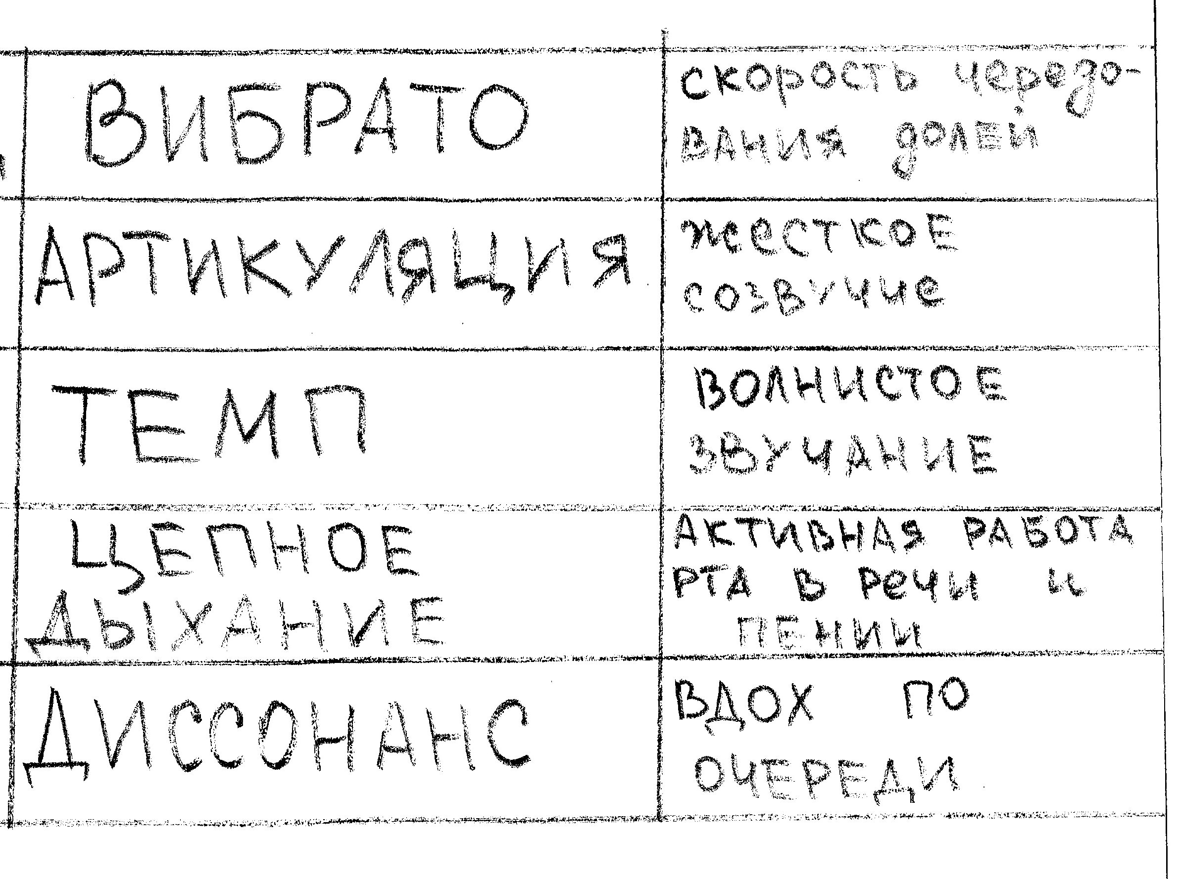

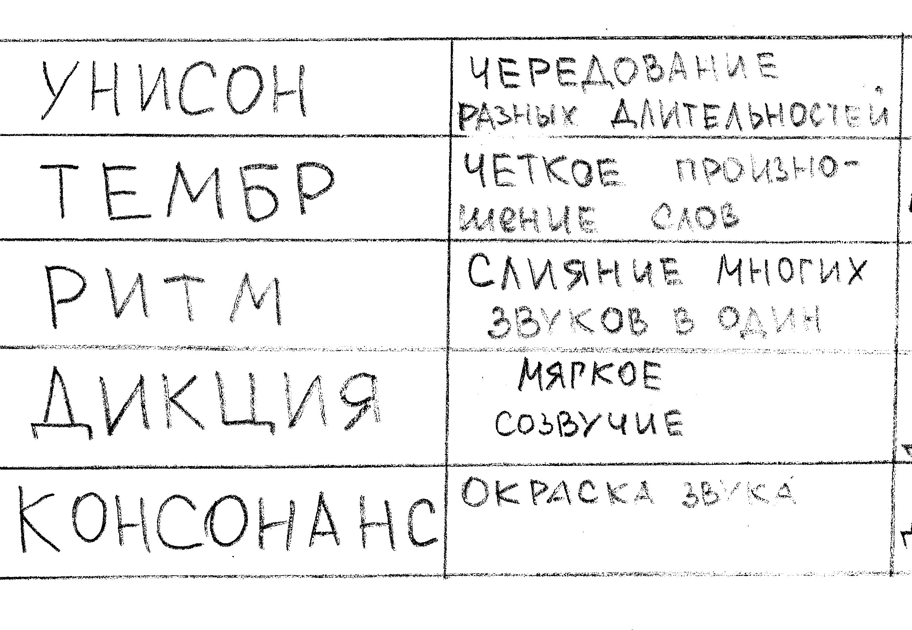

Конкурс для зрителей «ЦЕПОЧКА ИЗ СЛОВ».
Приготовить плакат с головоломкой «Цепочка из слов».

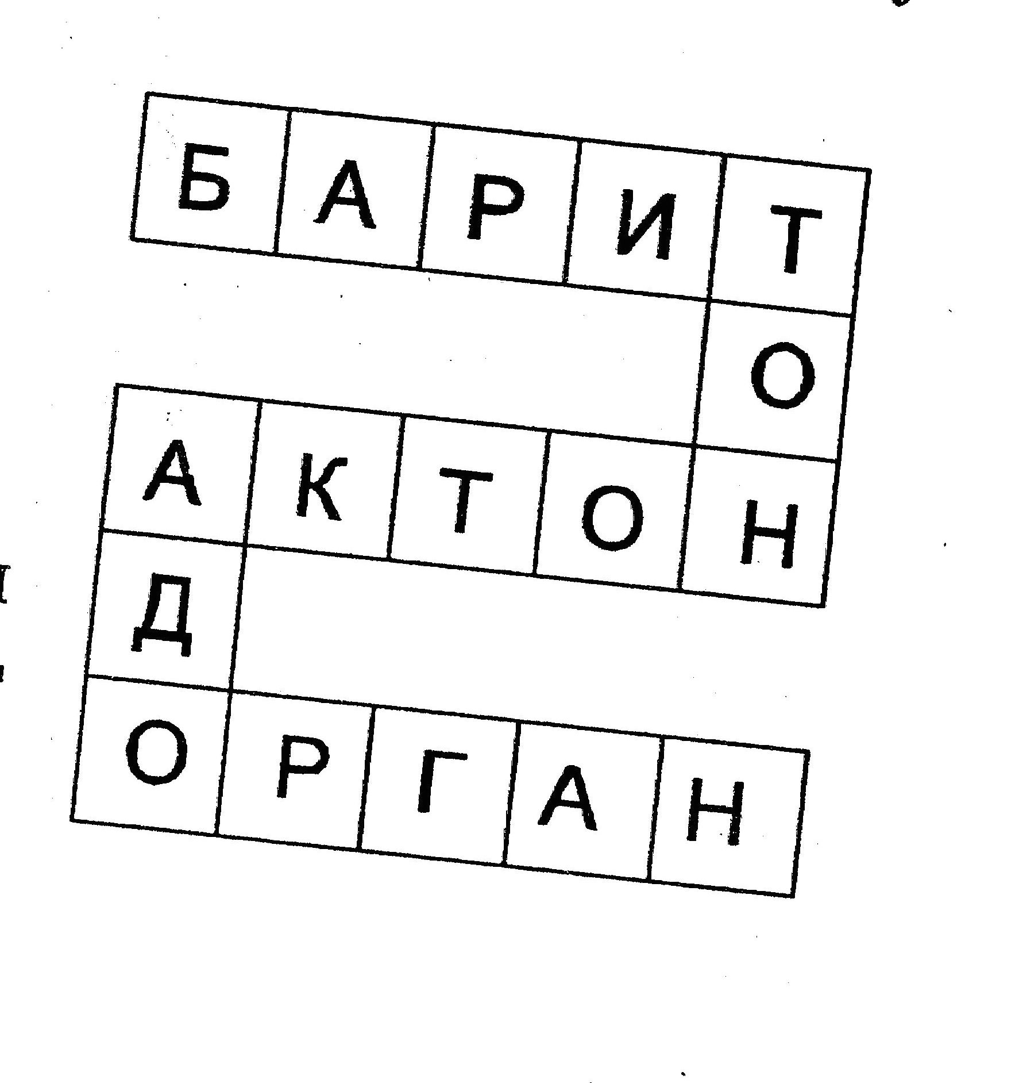

Не переставляя буквы, прочтите 7 слов, относящихся к музыке. (баритон, тон, нотка, до, орган, акт, ода)

Ведущий: А мы, уважаемые зрители, тем временем также немножечко поиграем. Перед вами головоломка. Нужно не переставляя буквы, прочитать 7 слов, относящихся к музыке.
Подведение итогов.

Ведущий: Поддержим кричалками наших участников!
Проговариваются кричалки.
4 конкурс: «КРЕСТИКИ - НОЛИКИ».
Приготовить плакат для игры в Крестики - нолики
Ведущий: Едем дальше: ТУ – ТУ! Вот и новая станция! Как интересно она называется: «КРЕСТИКИ - НОЛИКИ». Какое – то совсем не музыкальное название, больше склонно к математике! Но, тем не менее, все любите игру «Крестики - нолики»? Объясняю правила: «Баллада» распоряжается крестиками, а «Вокализ» - ноликами. Я задаю вопрос, если вы на него отвечаете, то ставите свой знак в ту клеточку, куда считаете нужным. Если ответ неверный, то ход переходит другой команде. Выигрывает та команда, кто быстрее выстроит ряд крестиков или ноликов.
Вопросы:
- Что такое forte? (громко)
- Что такое трезвучие? (аккорд из трех звуков)
- Композитор, чьё имя Петр Ильич. (Чайковский)
- Что такое piano? (тихо)
- Что такое певческая установка? (правильное положение при пении)
- Что означает знак #? (знак повышения)
- Что такое распевка? (упражнение для развития и подготовки к пению голосового аппарата)
- Что означает знак b? (знак понижения)
- Что такое интервал? (сочетание двух звуков)

Подведение итогов.
Ведущий: Громко – громко потопаем!
Громко – громко пошумим!
А теперь всё вместе!
5 конкурс: «РИТМИКА».
Приготовить листы бумаги формата А4 с написанными на них ритмическими схемами. Подготовка 2 минуты.

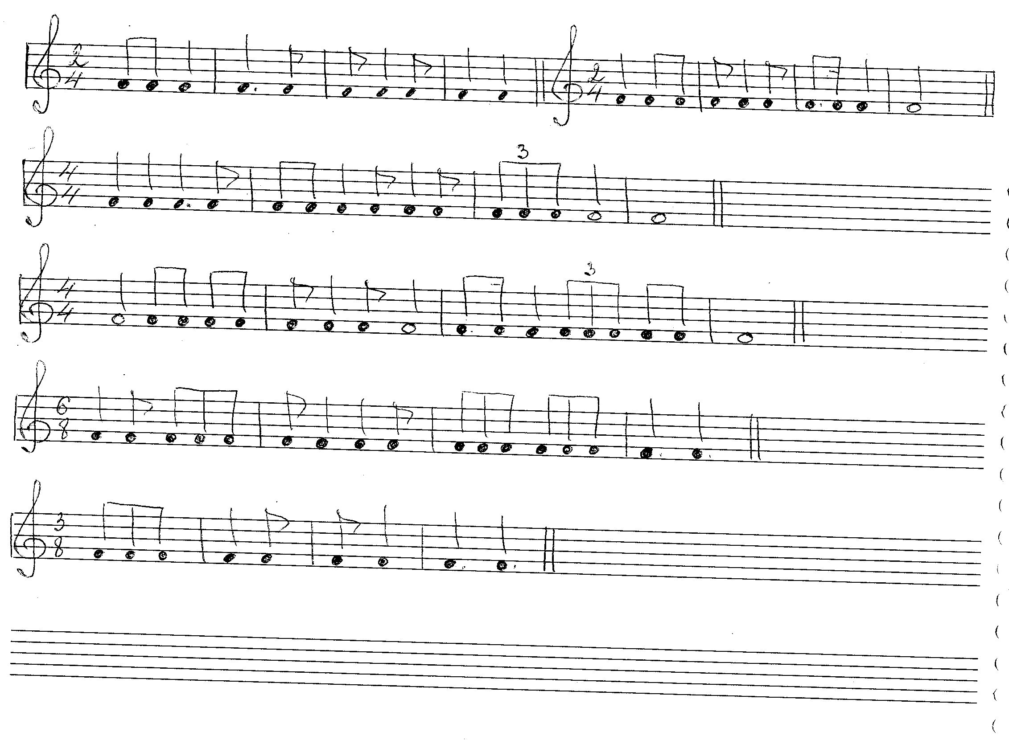

Ведущий: Впереди нелегкая станция. Там любят шуметь, хлопать, топать, танцевать, на ударных инструментах играть! И ведь здорово у них это получается! А станция эта «РИТМИКОЙ» называется!
Перед вами ритмические схемы, посмотрите, посчитайте, а потом все вместе прохлопайте!
Подведение итогов.
Ведущий: Лучшую команду надо поддержать –
Веселую кричалку громко покричать!

6 конкурс: «МЕЛОДИЯ ДУШИ».
Подготовить 2 плаката с нотоносцами, на которых недописанные мелодии, а также вырезанные подходящие по формату нотки и фломастеры. Подготовка 5 минут.

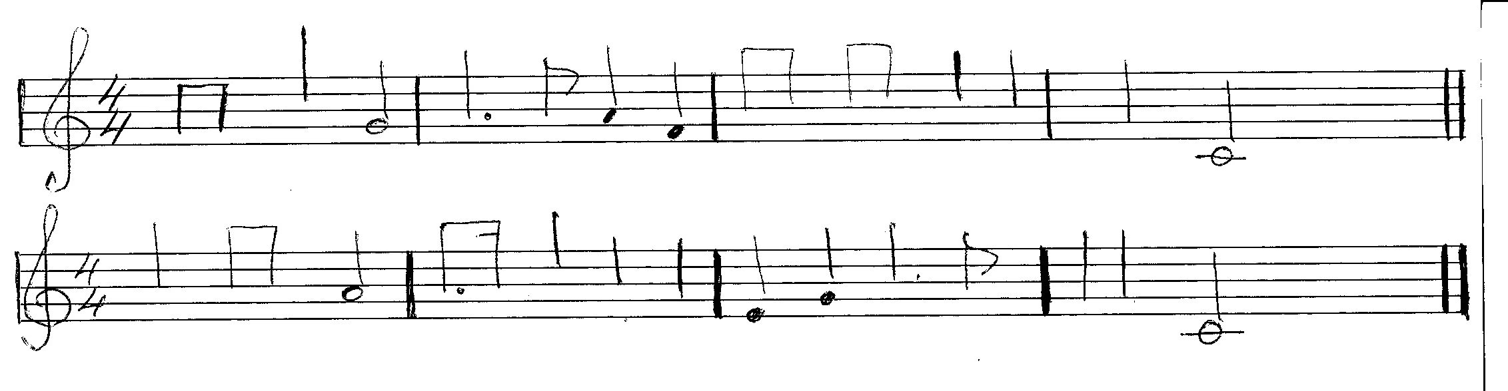

Ведущий: А мы двигаемся дальше. Вот впереди спокойная, певучая, лирическая станция с красивым названием «МЕЛОДИЯ ДУШИ». Здесь каждый житель – композитор. А вы знаете, кто такой композитор? (дети отвечают) Правильно, это тот, кто сочиняет музыку. Вот и нашим участникам нужно сочинить музыку и сыграть её на фортепиано!
Ведущий: Перед вами плакаты с нотоносцами и цветные нотки. Наверху вы видите уже созданные жителями этой станции ритмические рисунки. Ваша задача: приклеить нотки, дорисовать штили и сыграть получившуюся мелодию. Будьте внимательны!

Конкурс для зрителей: «ЖАНРЫ ПЕСЕН».
Подготовить плакат с головоломкой «Жанры песен».
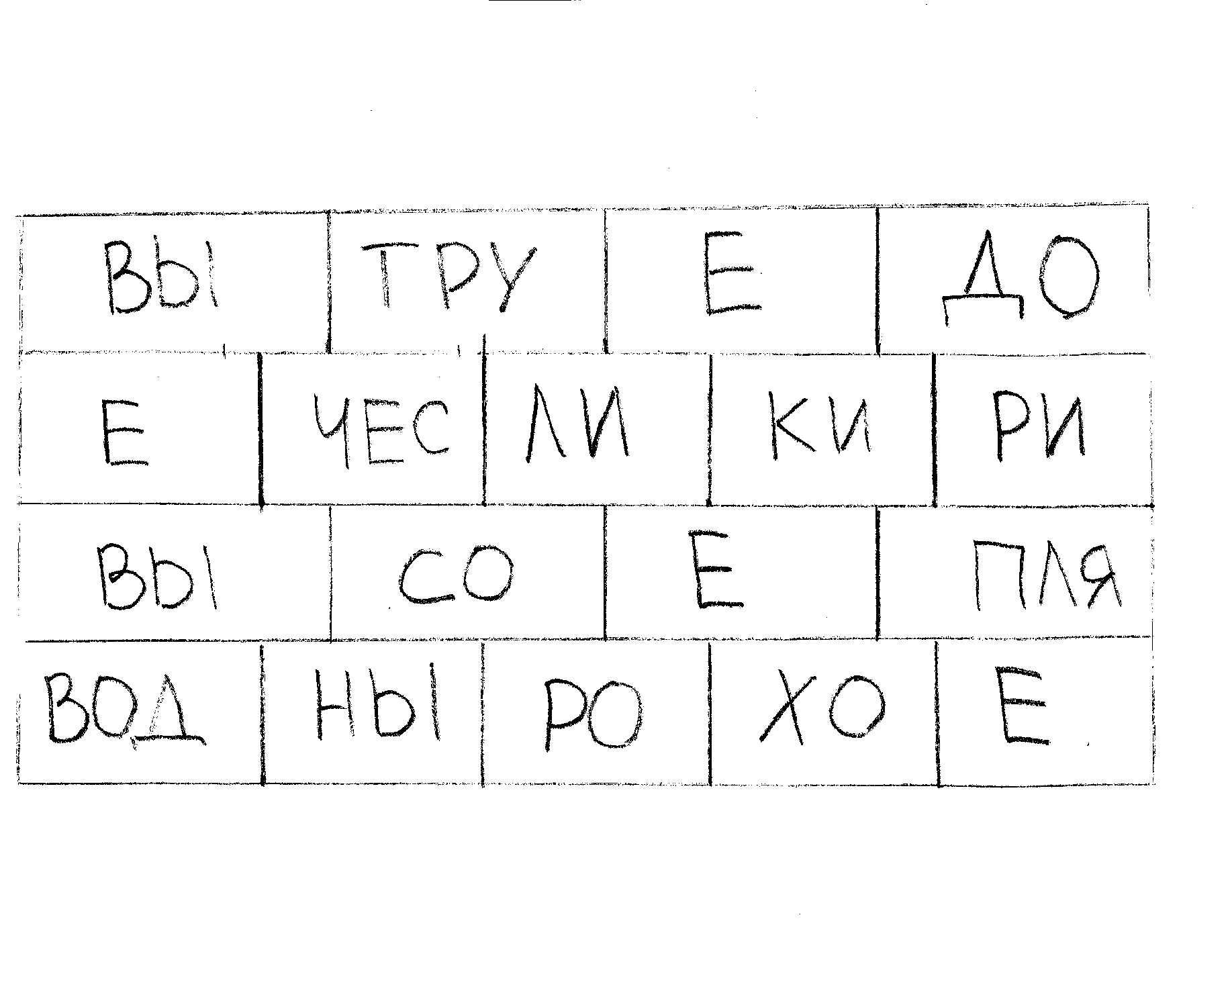

Ведущий: Пока наши маленькие начинающие композиторы создают свои шедевры, мы окунемся в мир народных песен.
Ведущий: Перед вами небольшая таблица. Нужно переставить слоги в горизонтальных рядах так, чтобы получились названия четырех жанров русских народных песен.
Исполнение командами мелодий, подведение итогов.
Ведущий: Думаю, за такое искусство надо громко поаплодировать! (аплодисменты) Ну, что же, дальше в путь: ТУ – ТУ!
7 конкурс: «СКОРОГОВОРКИ».
Подготовить листы формата А4, на которых написаны по 2 скороговорки: «От топота копыт пыль по полю летит», «Шесть мышат в шалаше шуршат», «33 корабля лавировали, лавировали, да не вылавировали», «Бык – тупогуб, тупогубенький бычок, у быка бела губа была тупа»). Подготовка 2 минуты.

Ведущий: Впереди станция непростая, СКОРОГОВОРНАЯ.
Здесь люди быстро говорят!
Законы дикции все чтят!
Ведущий: Вот вам 2 скороговорки,
Прочтите вместе быстро, четко!
Подведение итогов.

Ведущий: На станции Скороговорной
Давайте прокричим кричалки мы проворно!

8 конкурс: «МУЛЬТФИЛЬМЛЯНДИЯ».
Подготовить запись отрывков мелодий или песен из старых или современных мультфильмов)

Ведущий: Поезд мчится, он летит!
В МУЛЬТФИЛЬМЛЯНДИЮ спешит!
Здесь смекалку проявите
И мультфильмы назовите!
Ведущий: Вот отрывки песен или мелодий из современных мультфильмов. Ваша задача – вспомнить их названия!
Подведение итогов.
Ведущий: Ну, что ж, похлопаем, друзья!
Поддержка каждому нужна!
И снова в путь: ТУ – ТУ!
9 конкурс: «АССОЦИАЦИИ».
Каждой команде дать название песни («Улыбка», «Ёлочка»), а те должны жестами и пантомима показать эту песню, чтобы зрители угадали.
Ведущий: Следующая станция – «СТАНЦИЯ АКТЕРОВ». Каждый музыкант и вообще любой исполнитель должен уметь играть любую роль. Ваша задача - проявить свое актерское мастерство! Именно на этой станции, уважаемые команды, у вас есть такая возможность.
Ведущий: Каждой команде нужно с помощью жестов и пантомима, молча, показать песню, которая им достанется, чтобы зрители угадали.
Подведение итогов.
10 конкурс: «ПОЮЩАЯ СТРАНА».
Подготовить карточки с буквами. Дети должны спеть песню на букву, которую покажет Ведущий.

Ведущий: Вот и конечная станция! Она самая главная. Именно здесь нужно проявить свое умение и показать способности! Станция эта – «ПОЮЩАЯ»!
Ведущий: Этот конкурс на быстроту реакции, хорошую память и умение петь! Я буду показывать букву, а вам надо вспомнить песню, начинающуюся на эту букву и спеть её.
Подведение итогов.
Ведущий: Ну, что ж, я думаю пора подвести итоги, посчитав баллы, набранные командами, и определить победителя!
Подведение итогов.
Награждение.
Ведущий: Я хочу открыть вам маленький секрет. Наше путешествие проходило через всю ПОЮЩУЮ СТРАНУ. Все станции: и «Мелодия души», и «Терминия», и «Скороговорная» - прекрасная волшебная страна музыки! Я желаю вам, чтобы эта страна всегда жила в вашей душе, и независимо от того, кем вы станете, и какую выберете профессию, вы всегда оставались бы частым и долгожданным гостем в ней! До новых встреч!

